Мастер – класс
Тема: «Элементы настольного тенниса».
1. Приветствие.
«Уважаемые родители, я рада приветствовать Вас у нас в гостях. Предлагаю поучаствовать в мастер – классе «Элементы настольного тенниса».

2. Разминка.
1). Родителям раздается оборудование – ракетки и теннисные мячи (оборудование участники берут под муз.сопровождение и идут по кругу) .
2) .Ведущий мастер-класса проводит ознакомительную беседу:
«В настольном теннисе известны два основных способа хвата ракетки: азиатский и европейский.
Для дошкольников более удобен европейский, при котором кисть руки охватывает всю руку ракетки, большой палец немного ложится на зеркало ракетки, указательный палец с другой стороны зеркала является опорным при ударах.
3). Упражнение № 1.
Ходьба по кругу, удерживая теннисный мячик на ракетке (2-3 круга) .
Упражнение № 2.
То же, но бегать по залу, не давая мячу скатиться.
Упражнение № 3 «Почекань мяч».
И. п. остановиться, повернуться лицом в круг. Ударять ракеткой по летящему мячу.
Упражнение № 4 «Почекань мяч правой и левой стороной».
Ударять ракеткой по летящему мячу попеременно правой и левой стороной ракетки.

3. Основная часть.
Родители делятся на 2 команды.
Задание №1 «Передай мяч».
Первый бежит с мячом, обегает ориентир, передает мяч следующему в своей колонне и встает сзади всех. Побеждает команда опередившая другую.
Правила: не выходить раньше времени навстречу игроку.
Задание №2 «Пройди с мячом».
По сигналу положить мяч на ракетку (держать ракетку чуть выше пояса, пройти до ориентира, не роняя мяч. Назад взять мяч в руку и вернуться бегом.
Задание №3 «Поймай мяч с пола на ракетку».
Один участник с каждой команды встает напротив своей команды на расстоянии 2-3м. По сигналу с силой катит мяч первому играющему своей команды, стоящему напротив, тот ловит мяч ракеткой, ставя ее под углом, чтобы мяч свободно мог закатиться на ракетку. После этого играющий берет мяч в руку, и становиться в конец колонны.
Правила: Если мяч не вкатывается на ракетку, надо поднять чуть выше ручку ракетки; если мяч скатывается быстро с ракетки, надо опустить чуть вниз, когда мяч уже закатился на нее. Быстрее выравнивать ракетку и поднимать ее вверх. Во время приема мяча можно принимать любую удобную позу: стоя, наклонившись вперед, присев на корточки.

Задание №4 «Передай мяч на ракетку».
Участники распределяются на команды и встают по кругу на расстоянии вытянутых в стороны рук. У каждого ракетка, а мяч один на круг. Нужно положить мяч на ракетку, передать его на ракетку стоящего рядом. Тот удерживает мяч, считая до условного числа, и также передает мяч следующему игроку. Игра продолжается до тех пор, пока мяч не побывает на ракетке у каждого в кругу.

Задание №5 «Мяч в корзину».
Участники становятся в два-три круга (команды). В середине корзина. Нужно бросить мяч об пол так, чтобы он попал в корзину. Мячи бросают по очереди. Команда, забросившая наибольшее количество мячей в корзинку, получает очко.

Задание №6 «Яичная стрельба».
Один игрок из каждой команды стоит напротив своей команды на расстоянии 2м и держит в руках бумажную ячейку из-под яиц. Другие по очереди бросают в ячейки теннисные шарики. У какой из команд окажется больше шариков в ячейках, тот победил.

Задание №7 «Попади в ворота».
У каждого играющего мяч. На расстоянии 2 м от ворот участник катит мяч в ворота прямоугольника. Подсчитывается число мячей, попавших в ворота.

Задание №8 «Собери мячи ракетками».
У каждого участника две ракетки. Надо добежать до обруча с мячами, поднять с пола двумя ракетками мяч. Добежать до старта, положить мяч в ведро.
Муниципальное бюджетное дошкольное образовательное учреждение Д/С № 3

Мастер класс
для детей и родителей
«Элементы настольного тенниса»

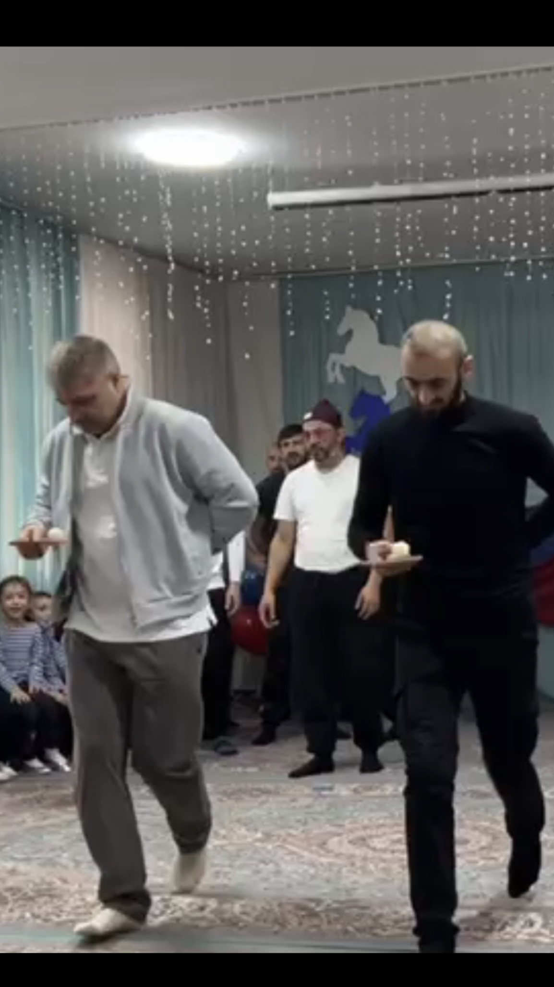

Подготовил и провел:
инструктор по физической культуре
Магомедова Э.А.

Махачкала 2024

